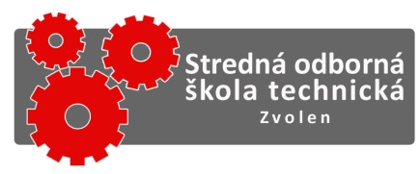
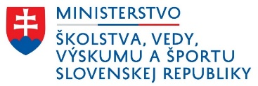
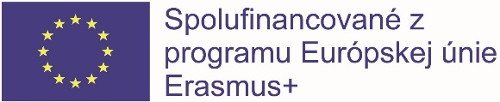
Projekt ERASMUS+, číslo zmluvy 2019-1-SK01-KA102-060436
Výber účastníkov na krátkodobú mobilitu žiakov v OVP v termíne od 17. 04. 2022 do 08. 05. 2022

Priezvisko a meno | Prospech z ANJ | Prospech z OVY / PRX | Celkový priemerný prospech | Dochádzka a správanie | Podporné dokumenty | Spolu
 | Max. 25 bodov | Max. 25 bodov | Max. 25 bodov | Max. 15 bodov | Max. 10 bodov | Max. 100 bodov
Frick Adrián | 25 | 25 | 25 | 15 | 10 | 100
Hanuška Matúš | 10 | 25 | 25 | 15 | 10 | 85
Ivanič Martin | 25 | 25 | 25 | 15 | 10 | 100
Mistrík Ivan | 25 | 25 | 25 | 15 | 10 | 100
Gonda Vladimír | 10 | 25 | 10 | 15 | 10 | 70
Ivanič Matúš | 25 | 10 | 10 | 15 | 10 | 70
Kaliský Severín | 10 | 25 | 10 | 15 | 10 | 70
Ľupták Ján | 25 | 25 | 10 | 15 | 10 | 85
Púpava Mário | 0 | 25 | 5 | 5 | 10 | 45
Sopko Samuel | 10 | 10 | 10 | 15 | 10 | 55
Filander Martin | 25 | 10 | 10 | 5 | 10 | 60
Záhumenský Matej | 25 | 10 | 5 | 10 | 10 | 60
Donoval Martin | 25 | 25 | 25 | 15 | 10 | 100
Kučera Marek | 10 | 25 | 10 | 15 | 10 | 70
Kamenský Sebastián | 0 | 10 | 5 | 15 | 10 | 40

Poradie účastníkov: Odbor účastníkov:

Frick Adrián 2381 M strojárstvo:
Ivanič Martin Ivanič Martin
Mistrík Ivan Mistrík Ivan
Donoval Martin Hanuška Matúš
Hanuška Matúš Donoval Martin
Ľupták Ján Kučera Marek
Gonda Vladimír Frick Adrián
Ivanič Matúš 2697 K mechanik elektrotechnik:
Kaliský Severín Kaliský Severín
Kučera Marek Ivanič Matúš
Filander Martin Sopko Samuel
Záhumenský Matej 2412 K mechanik číslicovo riadených strojov:
Sopko Samuel Gonda Vladimír
Púpava Mário Ľupták Ján
Púpava Mário
Náhradníci: 2487 H autoopravár mechanik:
Kamenský Sebastián Filander Martin
Záhumenský Matej

Sprevádzajúce osoby:

PaedDr. Zuzana Boháčiková
Ing. Anna Kušnieriková

